МУНИЦИПАЛЬНЫЙ ЦЕНТР ПОДДЕРЖКИ ПРЕДПРИНИМАТЕЛЬСТВА
УСТЬ-ЛАБИНСКИЙ РАЙОН

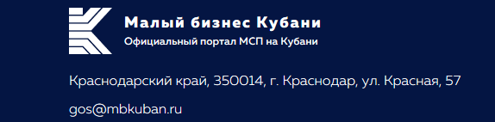
МЕРОПРИЯТИЕ
ДЛЯ ПРЕДПРИНИМАТЕЛЕЙ
И ВСЕХ ЖЕЛАЮЩИХ
НАЧАТЬ ПРЕДПРИНИМАТЕЛЬСКУЮ ДЕЯТЕЛЬНОСТЬ В БУДУЩЕМ!

17 сентября 2019 года в 14.00
в большом зале администрации МО Усть-Лабинский район по адресу: г. Усть-Лабинск, ул. Ленина, 38,
состоится семинар Краевого центра поддержки предпринимательства по теме:
«Ставьте цели и достигайте результатов – настройте автопилот на успех».
Спикер - Климова Наталья Владимировна, доктор экономических наук, профессор Кубанского государственного аграрного университета, Академик РАЕ, Коуч ICU.
Участие в семинаре бесплатное.
Семинар направлен на развитие успешности в бизнесе и личностный рост участников
Союз «Усть-Лабинская торгово-промышленная палата»,
тел. для справок 89186527283, Наталья Алексеевна Шапран, сотрудник ТПП

